Clase (1): con la **profe Flavia**

https://www.figma.com/

<https://code.visualstudio.com/>

<https://git-scm.com/>

**Git**

El git hace el seguimiento de los archivos

tenemos los 3 estados de git

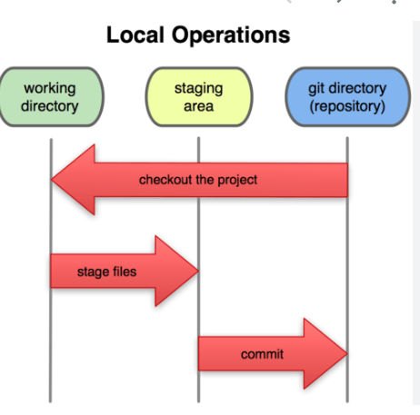  confirmado(committed), modificado (modified), y preparado (staged).

Git init(se hace una sola vez)

1: git add .

2: git commit -m

3: git status

4: git log

sacar un usuario y contraseña. para la próxima clase

<https://github.com/>

&palacios26